引用本文：王成亮，官国飞，徐妍，等. 基于布里渊散射光纤传感技术的温度和应变同时测量误差分析[J].光通信技术，2021，45（11）：11-17.

基于布里渊散射光纤传感技术的温度和应变同时测量误差分析
王成亮，官国飞，徐 妍，蒋 超
（江苏方天电力技术有限公司，南京 211103）

摘要：为了提高分布式光纤传感系统的准确性，理论上比较了多参数同时测量与单参数测量时温度、应变的误差标准差，指出在典型配置下双光纤或双波长方式的同时测量误差标准差可达单参数测量法的9~850倍，双段光纤法应变误差标准差为单参数测量法的1.4倍。采用基于伪Voigt模型的拟合算法提取布里渊频移，计算结果验证了以上结论。

关键词：分布式光纤传感；布里渊散射；温度和应变同时测量；误差分析；双光纤法；双波长法
中图分类号：TN212.9 文献标志码：A 文章编号：1002-5561（2021）11-00011-07
DOI：10.13921/j.cnki.issn1002-5561.2021.11.003 开放科学（资源服务）标识码（OSID）：

Error analysis of simultaneous measurement of temperature and strain based on Brillouin scattering optical fiber sensing technology
WANG Chengliang, GUAN Guofei, XU Yan, JIANG Chao
（Jiangsu Frontier Electric Technology Co., Ltd., Nanjing 211103, China）
Abstract: In order to improve the accuracy of distributed optical fiber sensing system, the errors standard deviation of temperature and strain in multi parameter simultaneous measurement and single parameter measurement are compared theoretically. It is pointed out that under the typical configuration, the simultaneous measurement error standard deviation of double-fiber or double-wavelength method can reach 9 ~ 850 times that of single parameter measurement method, and the strain error standard deviation of double segment optical fiber method is 1.4 times that of single parameter measurement method. The fitting algorithm based on the pseudo-Voigt model is used to extract the Brillouin frequency shift. The calculation results validate the above conclusions.
Key words: distributed optical fiber sensor; Brillouin scattering; temperature and strain simultaneous measurement; error analysis; dual-fiber method; dual-wavelength method

0 引言
智能感知在电力物联网^{[1]}的数据入口扮演重要角色，是设备智能化的基础，主要依赖传感器。分布式光纤传感技术不仅具备普通光纤传感器所具有的耐高温、电绝缘、抗电磁干扰和尺寸小等优点，且只需测量一次便可得到光纤沿线的物理状态。因此，基于分布式传感技术的一根光纤可以代替成千上万个点式传感器，尤其在大尺寸设备监测时更有优势^{[1-3]}。其中，基于布里渊散射的传感器能感知温度和应变^{[4-5]}，甚至针对特殊光纤可以实现形状的传感^{[6-7]}。由于布里渊频移与温度和应变均有关，无法实现温度和应变的同时测量。目前，人们的解决思路主要有2种：一种是布里渊散射结合喇曼散射测量法^{[8-9]}，利用其它手段先获得光纤温度，然后在测得的布里渊频移中排除温度的影响，最后计算光纤上的应变；另一种是引入其它受温度和应变影响的特征量（布里渊散射功率^{[10]}、特殊光纤的多个峰的频移^{[11-12]}和瑞利散射的频移）的双光纤法^{[13-14]}。与双光纤法类似的是双波长法^{[13]}，该方法通过在一根光纤入射不同的波长，然后根据不同波长下的温度和应变敏感系数的不同实现传感。除此之外，文献[15]提出了双段光纤法，即采用一根光纤经历路径2次，其中一次路径上同时受温度和应变的影响，另一次路径上光纤不承受应变而只受温度影响，这样可提高测量的准确性。这些文献对基于布里渊散射分布式光纤传感的温度和应变测量方法做了很好的实践探索，但在误差分析等方面尚不够系统深入。为此，本文在考虑布里渊频移误差满足正态分布且期望为0的基础上，结合双光纤法、双波长法和双段光纤法的典型参数，理论推导同时测量温度、应变误差与单参数测量时二者误差的关系，仿真研究信噪比（SNR）、双段光纤法等效应变敏感系数分别对温度和应变测量误差的影响规律。
1 分布式光纤传感中温度和应变的同时测量
目前，基于布里渊散射的分布式光纤传感中基本都采用基于布里渊频移的温度、应变解调方式。一般地，实现温度和应变同时测量时，其中一个变量为一根光纤上的布里渊频移，另一个变量也与温度、应变有关或与它们均有关系。不失一般性，本文以双光纤法实现温度、应变的同时测量（下文简称同时测量）为例进行分析。2根光纤上的布里渊频移变化量与温度和应变变化量的关系如式（1）所示。
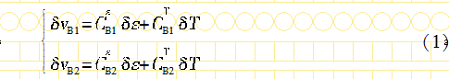
其中，δv_{B1}和δv_{B2}分别为2根光纤的布里渊频移变化量，T和ε分别为温度和应变，δT和δε分别为温度和应变的变化量，$C_{B1}^{ε}$和$C_{B1}^{T}$分别为第1根光纤的温度和应变敏感系数，$C_{B2}^{ε}$和$C_{B2}^{T}$分别为第2根光纤的温度和应变敏感系数。由式（1）可得温度和应变变化量的计算公式如式（2）所示。
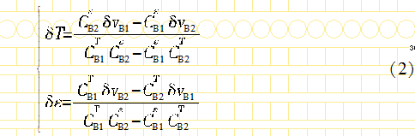
布里渊频移误差可以认为是满足正态分布且期望为0的随机变量，考虑到布里渊频移误差与SNR、线宽、扫频范围和扫频点数均有关，2种情况下的布里渊频移误差未必满足同一分布，故设2个误差分别为n₁和n₂，则2根光纤的布里渊频移变化量表示为：
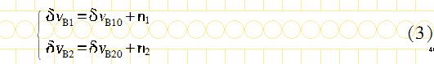
其中，δv_{B10}和δv_{B20}分别为第1和第2根光纤不考虑误差情况下布里渊频移的变化量。根据式（2）和式（3）可知，由布里渊频移误差所导致的温度和应变同时测量时的误差E_{δT1}、E_{δε1}分别为：
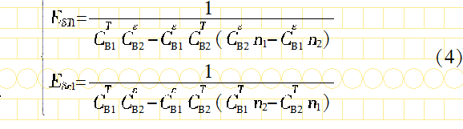

2 测量误差分析
2.1 同时测量的可行性分析
由于n₁和n₂均为正态分布且期望为0的随机变量，故E_{δT1}和E_{δε1}也为正态分布且期望为0的随机变量。设n₁和n₂的标准差分别为σ₁和σ₂，考虑到二者的独立性，则E_{δT1}和E_{δε1}的标准差如式（5）所示。
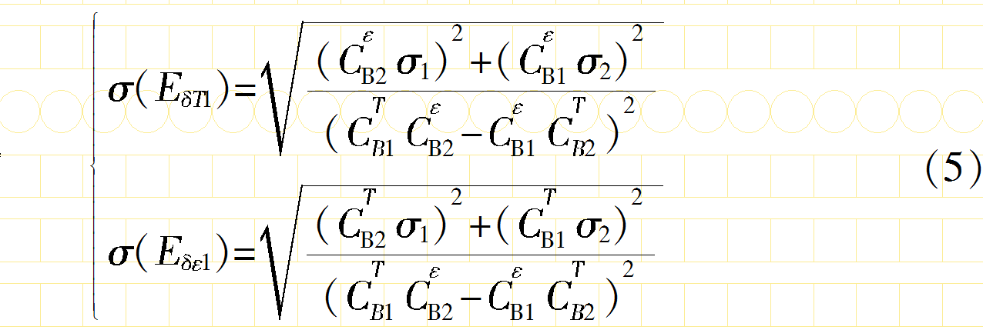
由式（5）可知，同时测量时温度和应变的误差不仅与σ₁和σ₂有关，还与$C_{B1}^{T}$、$C_{B2}^{T}$、$C_{B1}^{ε}$和$C_{B2}^{ε}$有关。若减小σ₁和σ₂，则需要更多的叠加平均次数和更多的扫频点数。而对于普通的单模光纤，不同类型光纤或同一光纤不同入射波波长下的温度和应变敏感系数非常接近，这会导致$\left|C_{B1}^{T}C_{B2}^{ε}-C_{B1}^{ε}C_{B2}^{T}\right|$很小，因此提高$\left|C_{B1}^{T}C_{B2}^{ε}-C_{B1}^{ε}C_{B2}^{T}\right|$则可以显著提高温度和应变测量的准确性，即提高了同时测量的可行性。典型的不同类型光纤和不同波长两两组合时，关键参数（$\left|C_{B1}^{T}/\left({C_{B1}^{T}C}_{B2}^{ε}-C_{B1}^{ε}C_{B2}^{T}\right)\right|$、$\left|C_{B1}^{ε}/\left({C_{B1}^{T}C}_{B2}^{ε}-C_{B1}^{ε}C_{B2}^{T}\right)\right|$、$\left|C_{B2}^{T}/\left({C_{B1}^{T}C}_{B2}^{ε}-C_{B1}^{ε}C_{B2}^{T}\right)\right|$和$\left|C_{B2}^{ε}/\left({C_{B1}^{T}C}_{B2}^{ε}-C_{B1}^{ε}C_{B2}^{T}\right)\right|$的取值情况如表1所示，对应的敏感系数、波长和光纤型号如表2所示。由于光纤类型和波长组成众多，本文仅分析具有代表性的性能最好和性能最差的2种组合^{[13]}。单参数测量时光纤上仅承受温度或应变。
表1 不同同时测量方法的关键参数
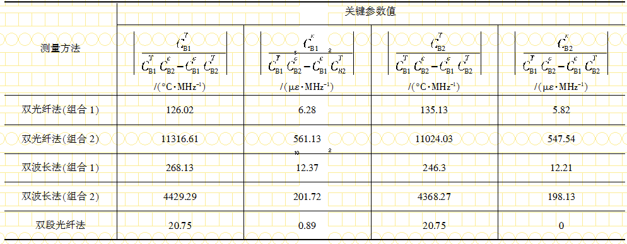
表2 测量方法中用到的光纤型号及参数
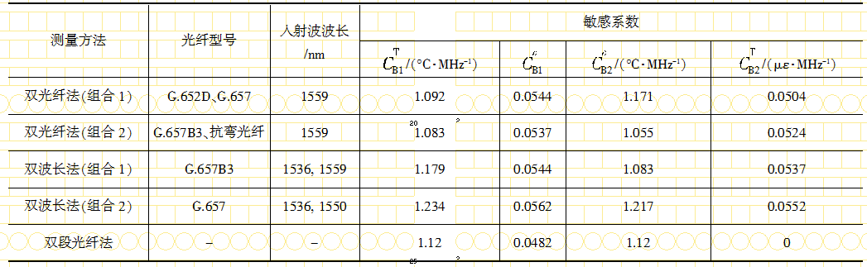
由表1可知，不同情况下关键参数均非常大，根据式（5）可知同时测量时温度和应变的误差也会很大。
2.2 单参数和同时测量误差比较
单参数测量和同时测量误差的各项值计算公式分别如式（6）、式（7）所示。
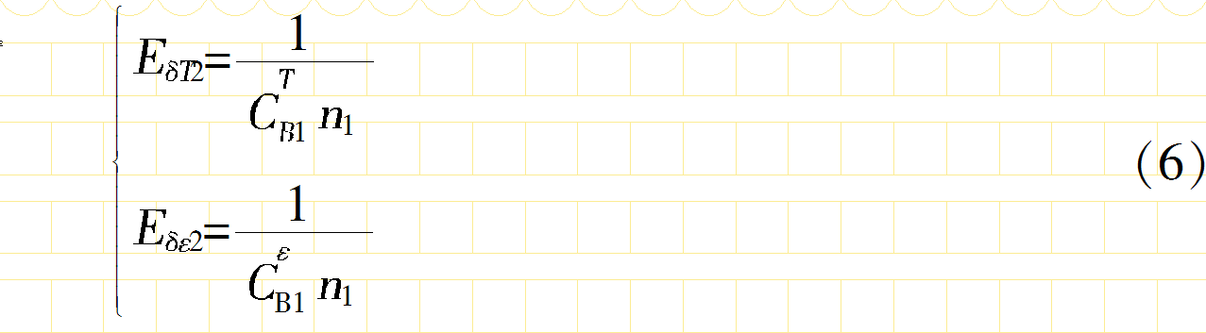
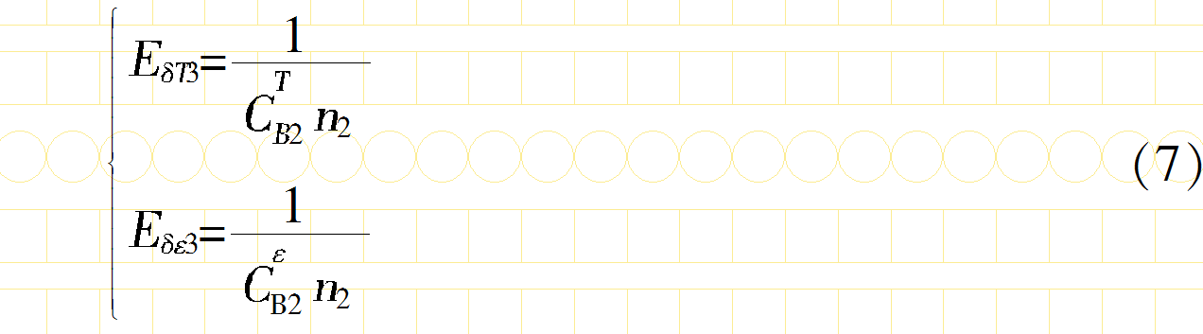
其中，E_{δT2}和E_{δε2}分别为单参数测量时第1根光纤的温度和应变测量误差；E_{δT3}和E_{δε3}分别为单参数测量时第2根光纤的温度和应变测量误差。
考虑到实际情况中2根光纤上的布里渊频移误差可能相等或不等，故本文在进行后续分析时分为2种情况，即σ₁=σ₂=σ和σ₁≠σ₂。当σ₁=σ₂=σ时典型的性能最好与最差的双光纤法、双波长法及双段光纤法在单参数和同时测量时误差的标准差如表3所示。
表3 同时测量与单参数测量时误差标准差的比较（σ₁=σ₂=σ）
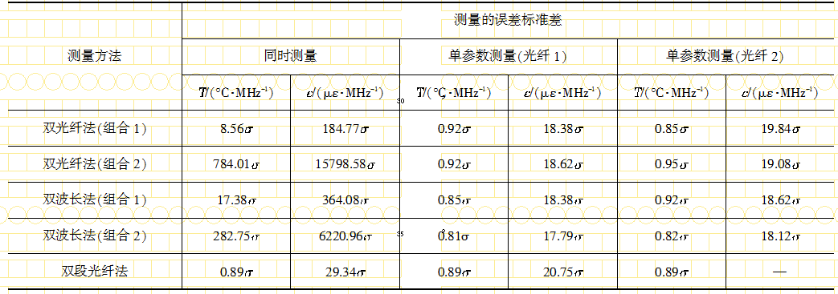
由表3可知，同时测量时，除了双段光纤法，双光纤法和双波长法的温度误差标准差为单参数测量时的9.35~849.08倍，类似地，双光纤法和双波长法的应变误差标准差为单参数测量时的9.31~848.38倍。对于双段光纤法，同时测量不会导致温度的准确性下降，但应变误差标准差增大为单参数测量时的1.41倍。考虑目前基于布里渊散射的分布式光纤传感温度和应变测量的不确定度一般分别为1 °C和20 με，则双光纤法和双波长法同时测量时温度和应变的不确定度至少为9 °C和180 με，因此双光纤法和双波长法尚不具备实用性。
当σ₁≠σ₂时典型的性能最好与最差的双光纤法、双波长法及双段光纤法同时测量时误差标准差如表4所示，同时表中也给出了单参数测量时的误差标准差。由表4可知，除了双段光纤法，同时测量法的误差标准差均显著大于单参数测量法对应的误差标准差。另外，同时测量导致误差增加值还受到2种情况（2根光纤、2个波长）下布里渊频移误差的影响，比如随着σ₂的增加，同时测量的误差标准差与光纤1单参数测量误差标准差的比值逐渐增大，最大值可以为∞。表5给出了不同布里渊频移误差下同时测量与单参数测量时误差标准差比值的最小值。由表5可知，同时测量时，除了双段光纤法，双光纤法和双波长法的温度/应变误差标准差最小值是单参数测量时温度/应变的6.35~591.99倍。
表4 同时测量与单参数测量时误差标准差的比较（σ₁≠σ₂）
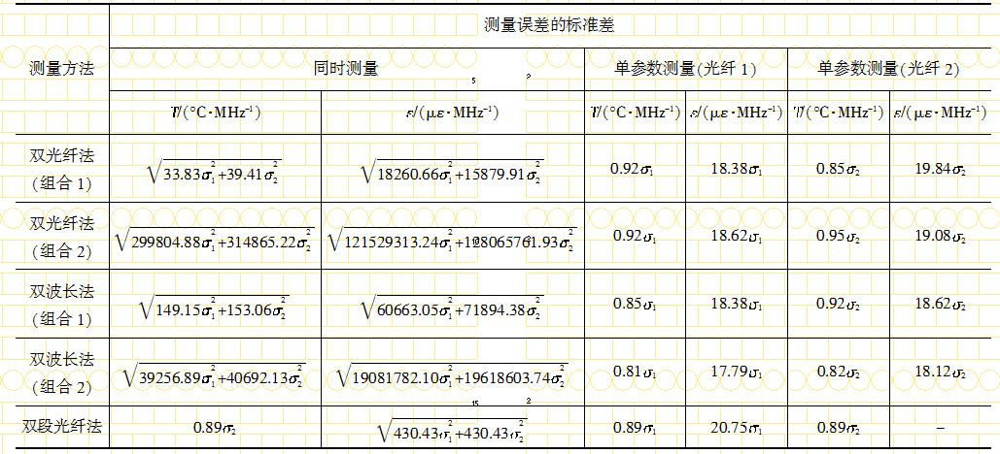
表5 不同布里渊频移误差下，同时测量与
单参数测量时误差标准差比值的最小值（σ₁≠σ₂）
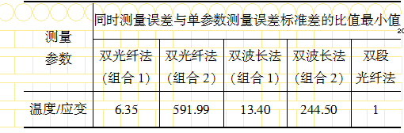
3 数值验证
3.1 2根光纤布里渊频移误差规律一致
第一节的理论分析只考虑布里渊频移误差满足正态分布，未考虑到实际布里渊频移的提取过程和噪声对布里渊频移的影响，其可靠性需要进一步验证。为了验证以上理论分析结果，本文采用仿真布里渊谱的计算结果进行验证。当2根光纤的布里渊频移误差的标准差相等时，考虑到布里渊谱测量的实际情况，相关参数如下：基准温度和应变分别为0 °C和0 με，基准情况下布里渊频移为10.72 GHz；温度变化量为0~40 ℃内满足均匀分布的随机变量，应变变化量为0~800 με内满足均匀分布的随机变量；采用伪Voigt模型产生布里渊谱^{[16]}，g₀₁=g₀₂=0.5，线宽为50 MHz，扫频范围为2个线宽，扫频间隔为1 MHz；采用满足正态分布且期望为0的随机变量模拟噪声，峰值点SNR在10~40 dB范围内变化；采用2.1节中的基于伪Voigt模型的拟合算法计算布里渊频移，得到不同方法下温度和应变测量误差的标准差如图1所示。单参数测量时光纤上仅承受温度或应变，在图中用“光纤1”和“光纤2”表示。为了观察布里渊谱SNR对同时测量时温度和应变误差的影响规律，在充分观察数据规律的基础上用式（8）对温度和应变测量误差的标准差进行了拟合。
其中，σ_{E}为算得温度和应变测量误差的标准差；R为布里渊谱的SNR，单位为dB；a和b均为待优化系数。
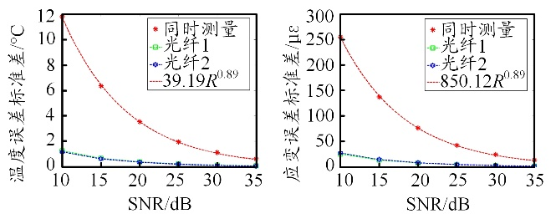
（a） 双光纤法（组合1）的温度误差 （b） 双光纤法（组合1）的应变误差
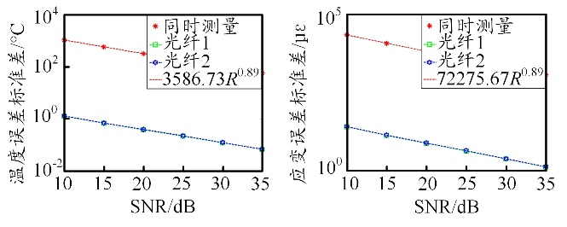
（c） 双光纤法（组合2）的温度误差 （d） 双光纤法（组合2）的应变误差
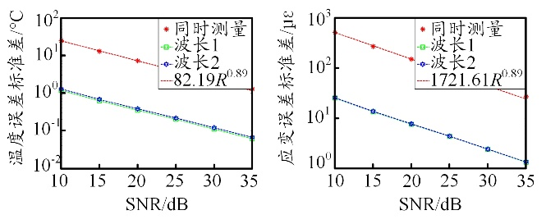
（e） 双波长法（组合1）的温度误差 （f） 双波长法（组合1）的应变误差
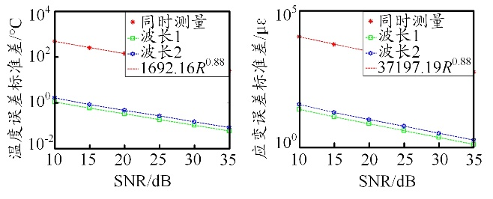
（g） 双波长法（组合2）的温度误差 （h） 双波长法（组合2）的应变误差

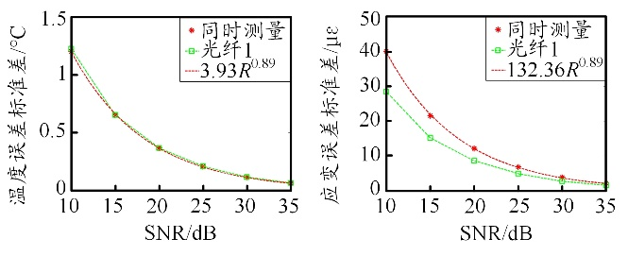
（i） 双段光纤法温度误差 （j） 双段光纤法应变误差
图1 同时测量和单参数测量时误差标准差比较（σ₁=σ₂）
由图1可知，不管是双光纤法还是双波长法，同时测量时温度和应变测量误差标准差明显大于单参数测量时的误差标准差；双段光纤法中同时测量时温度误差的标准差与单参数测量时一致，而应变误差的标准差则大于单参数测量法的结果。由图1数据可算得，同时测量误差标准差与单参数测量误差标准差比值的统计值如表6所示，二者比值在9.08~856.88范围内变化，这与第2节理论分析结果基本吻合。另外，随着SNR增大温度和应变误差标准差均成指数规律减小，指数为0.89。SNR从10 dB增大到35 dB时，同时测量时误差减小到原来的1/19左右。因此，为了实现同时测量应该选择尽量高的SNR。
表6 同时测量与单参数测量时误差标准差的比值（σ₁=σ₂）
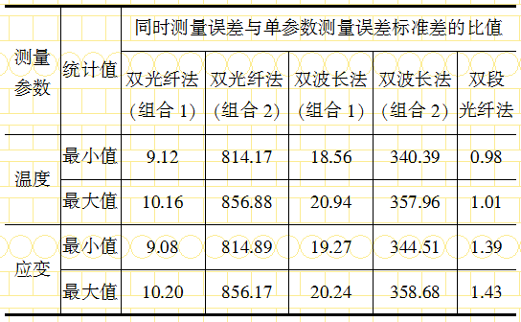
3.2 2根光纤布里渊频移误差规律不一致
分析2个布里渊频移误差的标准差不相等情况时，其它参数和计算流程均与3.1节一致，仅将扫频间隔调整为2 MHz，这会导致布里渊频移误差的标准差不相等。不同方法下温度和应变测量误差的标准差如图2所示。与第3.1节类似，也用式（8）对温度和应变误差与SNR的关系进行了拟合。
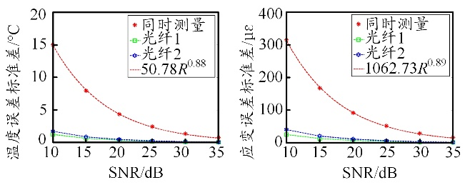
（a） 双光纤法（组合1）的温度误差 （b） 双光纤法（组合1）的应变误差
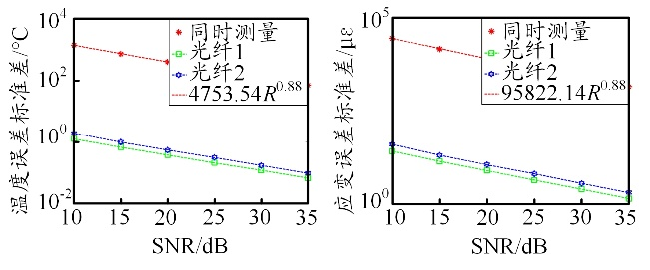
（c） 双光纤法（组合2）的温度误差 （d） 双光纤法（组合2）的应变误差
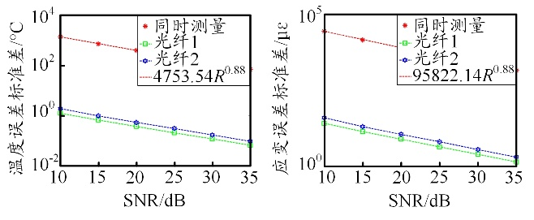
（e） 双波长法（组合1）的温度误差 （f） 双波长法（组合1）的应变误差
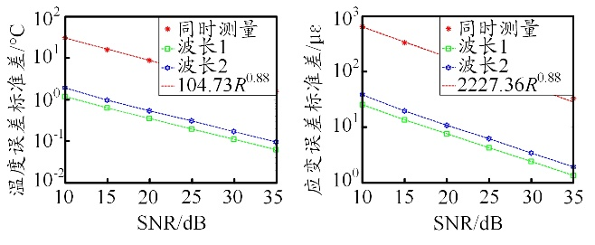
（g） 双波长法（组合2）的温度误差 （h） 双波长法（组合2）的应变误差
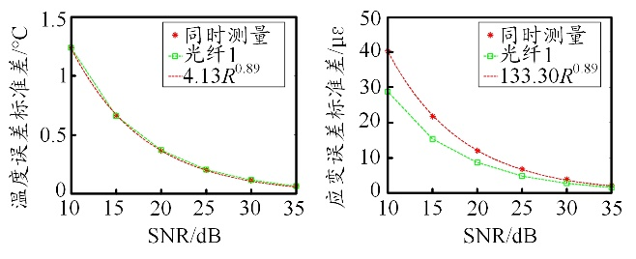
（i） 双段光纤法温度误差 （j） 双段光纤法应变误差
图2 同时测量和单参数测量时误差标准差比较（σ₁≠σ₂）
由图2可知，即使布里渊频移误差与3.1节情况不同，不管是双光纤法还是双波长法在同时测量时温度和应变误差标准差明显大于单参数测量时的误差标准差；另外，双段光纤法中同时测量时温度误差标准差与单参数测量时一致，而应变误差标准差则大于单参数测量时的结果，前者为后者的1.4倍。由图2数据可算得，同时测量与单参数测量时误差标准差的比值的统计值如表7所示，基本与表5结果吻合，验证了以上分析结果的可靠性。另外，随着SNR增大，温度和应变误差标准差均呈指数规律减小，指数为0.88~0.89。当SNR从10 dB增大到35 dB时，同时测量时误差标准差减小到原来的1/19左右。因此，为了实现同时测量应该选择尽量高的SNR。
表7 同时测量与单参数测量时误差标准差的比值（σ₁≠σ₂）
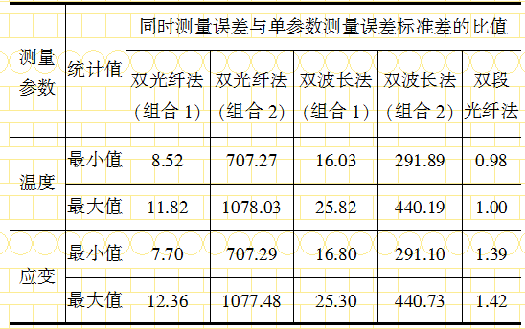
3.3 双段光纤法
双段光纤法一般考虑第二段光纤不受应变影响，这在实际情况中并不能严格成立，因为第二段光纤的布里渊频移会受到应变的影响，其受应变的影响可以归结为等效应变敏感系数。当SNR为20 dB时，第二段光纤等效的应变敏感系数在0~0.0482 MHz/με范围内变化，等效应变敏感系数对温度和应变测量误差的标准差和幅值的均值影响如图3所示。可以看出，随着第二段光纤等效应变敏感系数的增大，温度和应变测量误差标准差线性增大。

4 结束语
本文对基于布里渊频移的温度和应变同时测量方法的误差进行了理论分析和数值验证，所得结论如下：
①双光纤法和双波长法的温度和应变误差标准差为单参数测量时误差的9~850倍；双光纤法和双波长法的温度和应变误差标准差随SNR增大误差呈指数规律下降，指数为0.88~0.89；当SNR从10 dB增大到35 dB时，同时测量时误差减小到原来的1/19左右；为减小测量误差需增大$\left|C_{B1}^{T}C_{B2}^{ε}-C_{B1}^{ε}C_{B2}^{T}\right|$，同时选择尽量高的SNR。
②双段光纤法应变测量误差标准差约为单参数测量法的1.4倍；随着第二段光纤等效应变敏感系数增大，温度和应变测量误差标准差线性增大。

参考文献：
[1] 周峰，周晖，刁赢龙. 泛在电力物联网智能感知关键技术发展思路[J]. 中国电机工程学报，2020，40（1）：70-82，375.
[2] MOTIL A, BERGMAN A, TUR M. State of the art of Brillouin fiber-optic distributed sensing[J]. Optics & Laser Technology, 2016, 78: 81-103.
[3] BAO X, CHEN L. Recent progress in distributed fiber optic sensors[J]. Sensors, 2012, 12（7）: 8601-8639.
[4] HORIGUCHI T, KURASHIMA T, TATEDA M. Tensile strain dependence of Brillouin frequency shift in silica optical fibers[J]. IEEE Photonics Technology Letters, 1989, 1（5）: 107-108.
[5] 贾续龙，周雪芳. 双倍布里渊频移的多波长掺铒光纤温度传感器[J/]. 光通信技术，2021，45（3）：19-22.
[6] PARKER T R, FARHADIROUSHAN M, FECED R, et al. Simultaneous distributed measurement of strain and temperature from noise-initiated Brillouin scattering in optical fibers[J]. IEEE Journal of Quantum Electronics, 1998, 34（4）: 645-659.
[7] 冯维一，刘礼华，张旭苹，等. 基于BOFDA的PE管道微弯变形检测方法[J]. 光通信技术，2020，44（12）：33-36.
[8] ZHAO Z Y, TANG M, LU C. Distributed multicore fiber sensors[J]. Opto-Electronic Advances, 2020, 3（2）: 190024-1-190024-17.
[9] ALAHBABI M N, CHO Y T, NEWSON T P. Simultaneous temperature and strain measurement with combined spontaneous Raman and Brillouin scattering[J]. Optics Letters, 2005, 30（11）: 1276-1278.
[10] BELAL M, NEWSON T P. Evaluation of a high spatial resolution temperature compensated distributed strain sensor using a temperature controlled strain rig[C]//SPIE. Proceedings of 21st International Conference on Optical Fiber Sensors. New York: SPIE, 2011: 7753-1-7753-4.
[11] LIU X, BAO X Y. Brillouin spectrum in LEAF and simultaneous temperature and strain measurement[J]. Journal of Lightwave Technology, 2012, 30（8）: 1053-1059.
[12] ALAHBABI M, CHO Y T, NEWSON T P. Comparison of the methods for discriminating temperature and strain in spontaneous Brillouin-based distributed sensors[J]. Optics Letters, 2004, 29（1）: 6-8.
[13] 孙世林. 基于布里渊散射的温度应变同时传感技术研究[D]. 长沙：国防科学技术大学，2012.
[14] 谢杭，宋牟平，叶险峰. 双光纤双参量布里渊光时域分析传感技术的研究[J]. 激光与光电子学进展，2012，49（3）：61-67.
[15] BAO X Y, WEBB D J, JACKSON D A. Combined distributed temperature and strain sensor based on Brillouin loss in an optical fiber[J]. Optics Letters, 1994, 19（2）: 141-143.
[16] BAO X, BROWN A, DEMERCHANT M, et al. Characterization of the Brillouin-loss spectrum of single-mode fibers by use of very short （<10 ns）pulses[J]. Optics Letters, 1999, 24（8）: 510-512.

收稿日期：2021-01-25。
基金项目：江苏方天电力技术有限公司科技项目（批准号：KJ201917）资助。

作者简介：王成亮（1981—），男，硕士，高工，主要研究方向为高电压、智能配电、无线电能传输和能源互联网等，从事新产品研发和管理工作，曾获得重庆市技术发明一等奖1项（排名第3）、中国电工技术学会科技进步一等奖1项（排名第1）和国网公司科技进步一等奖1项（排名第4）。

